# Sami sebe zařaďte do komunity studentů a odhalte (pokud budete ochotni) kdo je kdo a zjistěte, zda se opravdu v něčem podobáte.

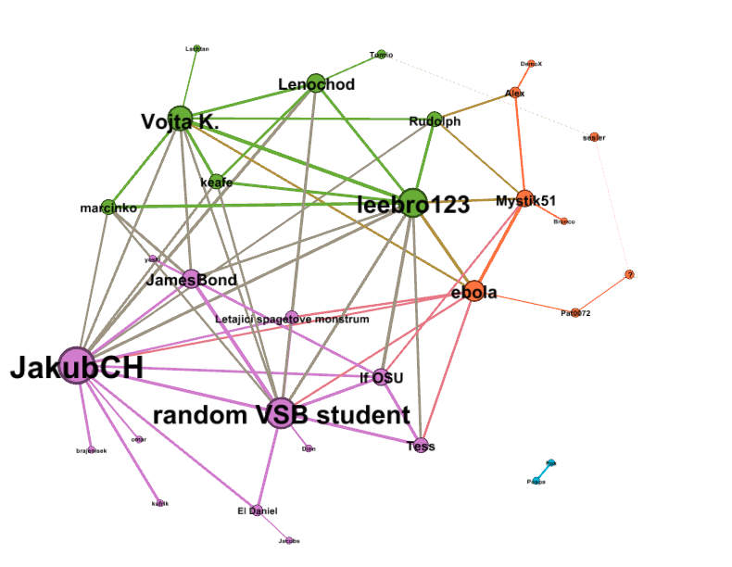

Má přezdívka byla **lf OSU,** tudíž patřím do fialové komunity.

# Sami sebe zařaďte ke komunitě předmětů a odpovězte na otázku, zda je to jednoznačné (či zda se cítíte být ve více komunitách nebo tam např. Vám odpovídající komunita není.

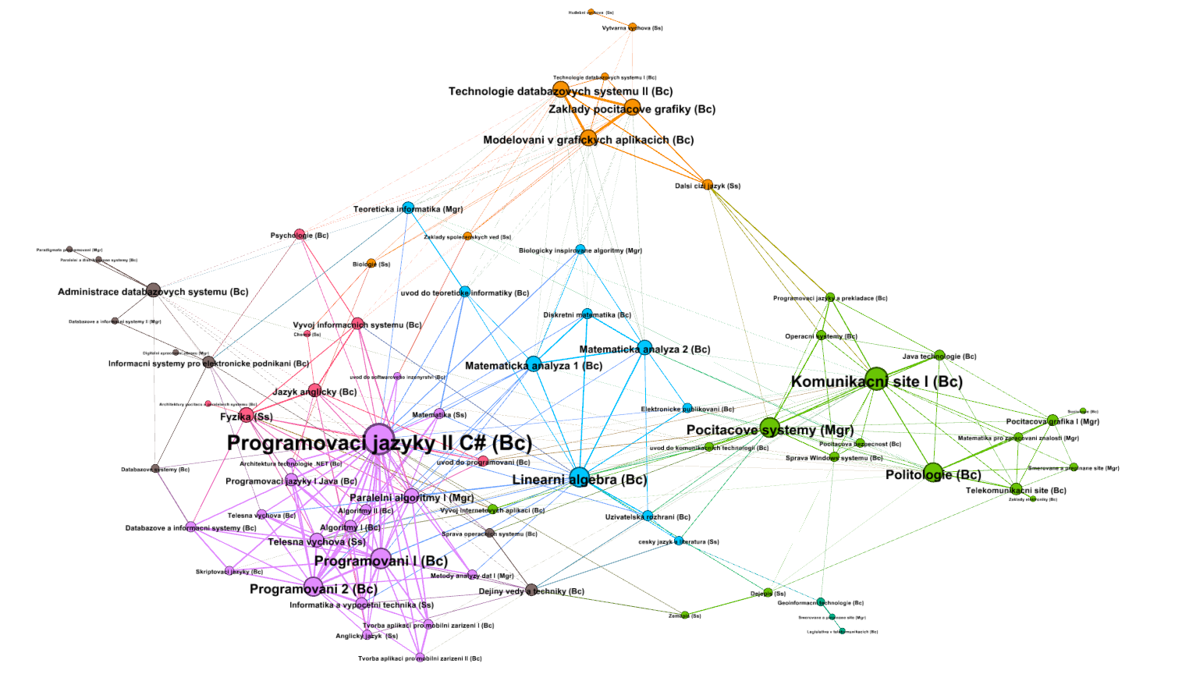

V rámci sítě předmětů bych se zařadil do komunity fialové a modré.

# Najděte odpověď na otázku, proč některé vrcholy (jak v síti předmětů, tak v síti studentů) mají vyšší stupeň a co to vlastně znamená.

## Předměty

Předmět je spojen s jiným předmětem, pokud existuje alespoň jeden student, kterého by měli společného.

V síti předmětů??? **TODO!!**

## Studenti

Student je spojen se studentem, pokud existuje alespoň jeden předmět, který mají oba rádi.

V síti studentů, popisuje stupeň, s kolika studenty by mohl mít **daný student** společné zájmy. Pokud bychom si představil, že bylo vedeno pouze jedno cvičení, tak fakt s kolika studenty se ve škole potkal (poznal). S kolik studenty z ročníku daný student chodil na cvičení a potkali se.

# Actors and movies

## Actors

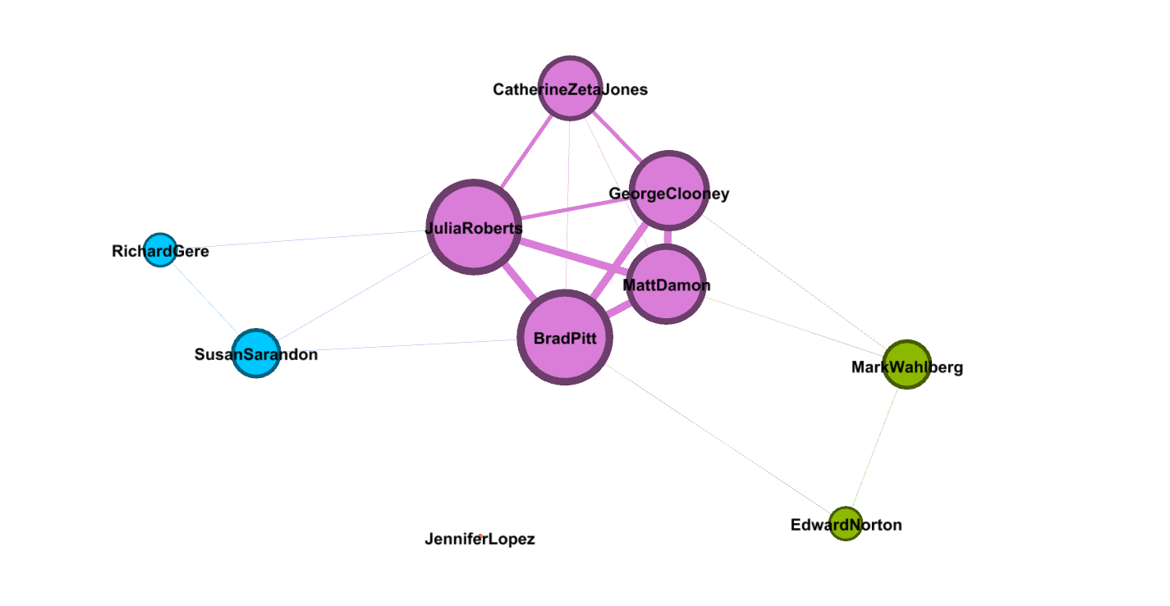

## Movies

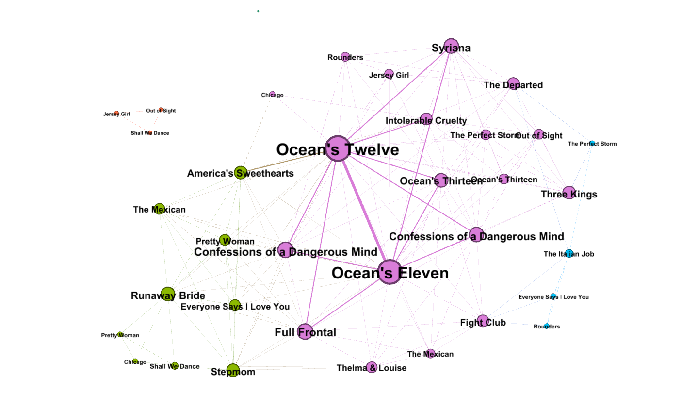

# Najděte odpověď na otázku, proč některé vrcholy (jak v síti herců, tak v síti filmů) mají vyšší stupeň a co to vlastně znamená.

## Actors

Stupeň reprezentuje s kolika herci si **daný herec zahrál**, když bereme v potaz všechny filmy.

## Movies

Stupeň reprezentuje podobnost filmů, pokud jsou bráni v potaz herci, kteří v daných filmech hráli.

?? ask Peťa